Aluno: Murilo de Jesus Santos Silva
Disciplina: Física II – Laboratório
Professora: Maria Luiza Grillo Perez Baptista
Experimento 1: Cargas Elétricas

Objetivo: Verificar o comportamento eletrostático das cargas elétricas, a existência de 2 tipos de cargas e a forma de interação entre elas

Material
- 2 eletroscópios
- 1 bastão dielétrico com ponta condutora
- Folhas de papel

Procedimentos: O experimento foi dividido em 5 partes:

- Foi utilizado 1 eletroscópio equilibrado eletrostaticamente, ou seja, tinha a mesma quantidade de cargas positivas e negativas. Este eletroscópio possui uma fita de alumínio, que estava paralela à haste. Após o bastão eletrizado ser aproximado do topo do eletroscópio, as cargas do eletroscópio em excesso, contrárias às do bastão (neste caso, cargas negativas), são atraídas por ele. Além disso, a fita de alumínio no eletroscópio se afastou do centro do mesmo, ficando inclinada. Após a retirada do bastão, o eletroscópio voltou ao equilíbrio eletrostático, com a fita ficando paralela à haste.
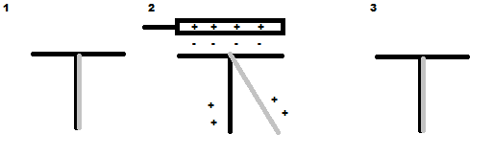

- Também foi utilizado um eletroscópio equilibrado eletrostaticamente. Foi aproximado o bastão eletrizado, que fiz com que a fita de alumínio se afastasse da haste e as cargas negativas se aproximassem do bastão, deixando as cargas positivas do eletroscópio livres. Após isso, ainda com o bastão, foi encostado um dedo na parte de cima do eletroscópio, o que fez com que a fita voltasse a ficar paralela à haste, com as cargas, por conta de um novo equilíbrio, já que as cargas em excesso que estavam livre se aproximaram do dedo, que tem o papel de terra, que neutralizou o campo elétrico. Após a retirada do dedo e ainda com a presença do bastão, o eletroscópio permaneceu equilibrado, deixando de ficar equilibrado quando o bastão foi retirado, já que ele ficou eletrizado por indução.
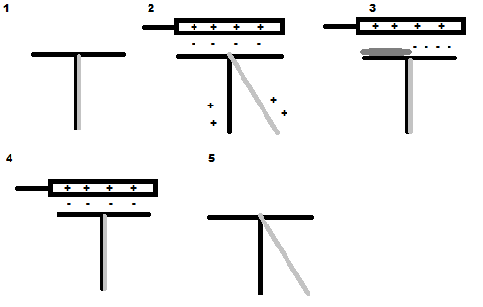

- Nessa parte, foram utilizados 2 eletroscópios neutralizados. No início, eles estavam em contado. Foi aproximado o bastão acima de um dos eletroscópios, o que fez com que as cargas negativas dos 2 eletroscópios se aproximassem do bastão, deixando os 2 eletroscópios com as cargas positivas livres e com as 2 fitas metálicas inclinadas. Após a retirada do bastão, o equilíbrio eletrostático voltou e as 2 fitas metálicas voltassem a ficar paralela à haste.
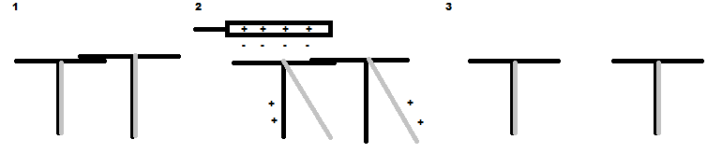
- Foram utilizados 2 eletroscópios neutralizados em contato. Foi aproximado o bastão eletrizado, que fez com que as cargas negativas se aproximassem do bastão, deixando as positivas livres nos 2 eletroscópios e as fitas inclinadas. Após isso, ainda com o bastão, foi encostado o dedo acima de 1 dos eletroscópios, que fez com o campo elétrico voltasse ao equilíbrio, com as fitas paralelas à haste, fato que permaneceu mesmo com a retirada do dedo e a permanência do bastão. Após a retirada do bastão, apenas as cargas negativas ficaram nos 2 eletroscópios, com a as fitas ficando inclinadas. Depois, os 2 eletroscópios foram separados do contato e foi aproximado o bastão de cada um deles. Fazendo isso, a fita de moveu para baixo, mas sem com que ela ficasse paralela à haste, já que as cargas negativas em excesso de cada um dos eletroscópios não deixa o campo elétrico em equilíbrio mesmo com a presença do bastão eletrizado. O que faz com o campo se estabilize é a volta do contato dos 2 eletroscópios.
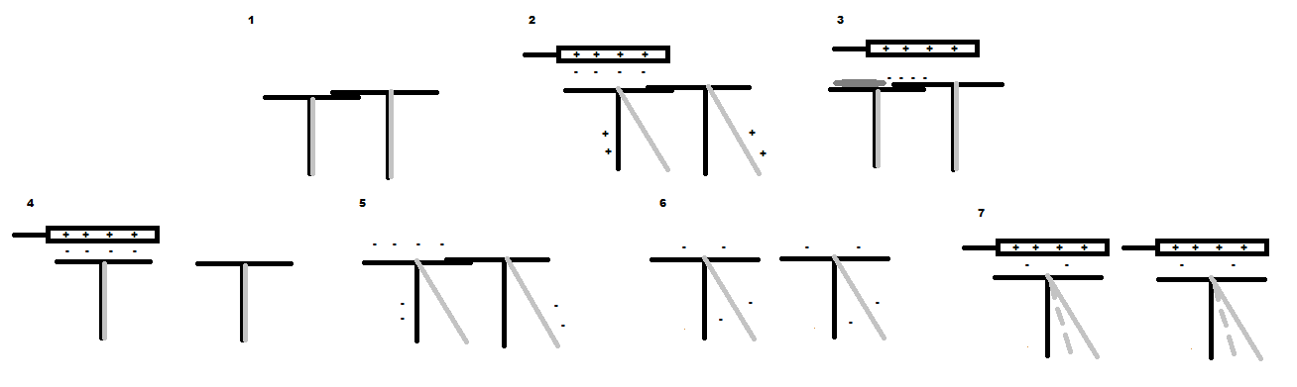

- Foram utilizados 2 eletroscópios neutralizados em contato. Foi aproximado o bastão eletrizado, que fez com que as cargas negativas se aproximassem do bastão, deixando as positivas livres nos 2 eletroscópios e as fitas inclinadas. Após isso, os 2 eletroscópios foram separados, com o bastão permanecendo acima de um dos eletroscópios. Os 2 eletroscópios permaneceram com as cargas positivas livres, com as fitas magnéticas inclinadas. Depois, foi retirado o bastão, que fez com que o eletroscópio que estava com o bastão fique com as cargas negativas livres e o outro bastão fique com as cargas positivas livres, com as fitas magnéticas permanecendo inclinadas. No final, foi aproximado novamente o bastão cada um dos eletroscópios. O bastão com cargas negativas movimentou a fita, mas que não chegou ao ponto dela ficar paralela à haste, mas o outro eletroscópio permaneceu com a fita inclinada.
